 | Всеукраїнська Федерація Танцювального Спорту  Місцевий осередок ВФТС м. Києва  Клуб спортивного танцю  «Данс - Арт Студія» | 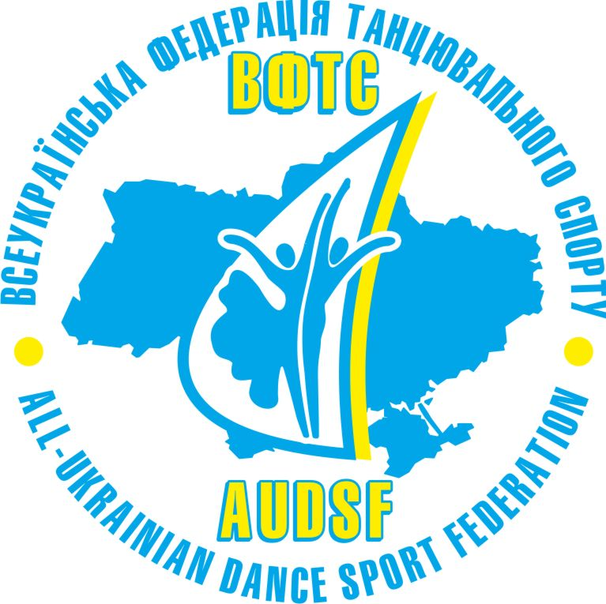
Всеукраїнські змагання з танцювального спорту

«Кубок Данс-Арт – 2012»

Дата: 19 травня 2012р.
Місце:Київ, вул. М. Василенка, 15, Палац Культури ім. С. П. Корольова

Категорія | Початок  10.00 | Початок  13.00 | Початок  16.00 | Початок  18.00
Діти (5- 7 років) «Ш» | W, Ch
Діти Соло (5-7 р) «Ш» | W,Ch
Юв1+2 соло «Ш» | W, Ch, J
Юв1+2 соло «Н» | W, Q, Ch, J
Юн 1+2 соло «Н» | W, Q, Ch, J
Юв1 «Ш» |  | W, Ch, J
Юв 2 «Ш» |  | W, Ch, J
Юв 1 «Н» |  |  | W, Q, Ch, J
Юв 1 «Е» |  | 6т
Юв 2 «Н» |  |  | W, Q, Ch, J
Юв2 «Е» |  | 6т
Юн 1 +2 «Н» |  | W, Q, Ch, J
Юн 1 «Е» |  | 6т
Юн 1 «Д» |  |  |  | 8т
Юн 2 «Д» |  |  |  | 8т
Юн2 «С» |  |  | 5 St , 5 Lat
Юн2 |  |  |  | 5 St , 5 Lat
Юн 1 |  |  |  | 5 St , 5 La
Юв2 |  |  |  | 4St, 4Lat
Юв1 |  |  | 4St, 4Lat
Молодь + Дор. «С+В» |  |  | 5 St | 5 Lat
Дорослі |  |  | 5 St | 5 Lat

Згідно рішення Президії ВФТС до участі на змагання допускаються всі спортсмени України, які займаються танцювальним спортом (дивись cайт http: //adsf.com.ua/).
Реєстрація: попередня реєстрація до 16.05.2012 на E-mail: Dance_art@mail.ru
Реєстрація та отримання стартових номерів для киян проводиться 18.05.2012 р.
з 15:00 до 21:00 години у приміщенні СШ №221( Вул. Кудряшова 12/14 (м. Вокзальна,
біля ТРЦ Ультрамарин)).

Телефон для довідок: 0679582634 (Черниш Артем), 0972116444 (Черниш Катерина)

